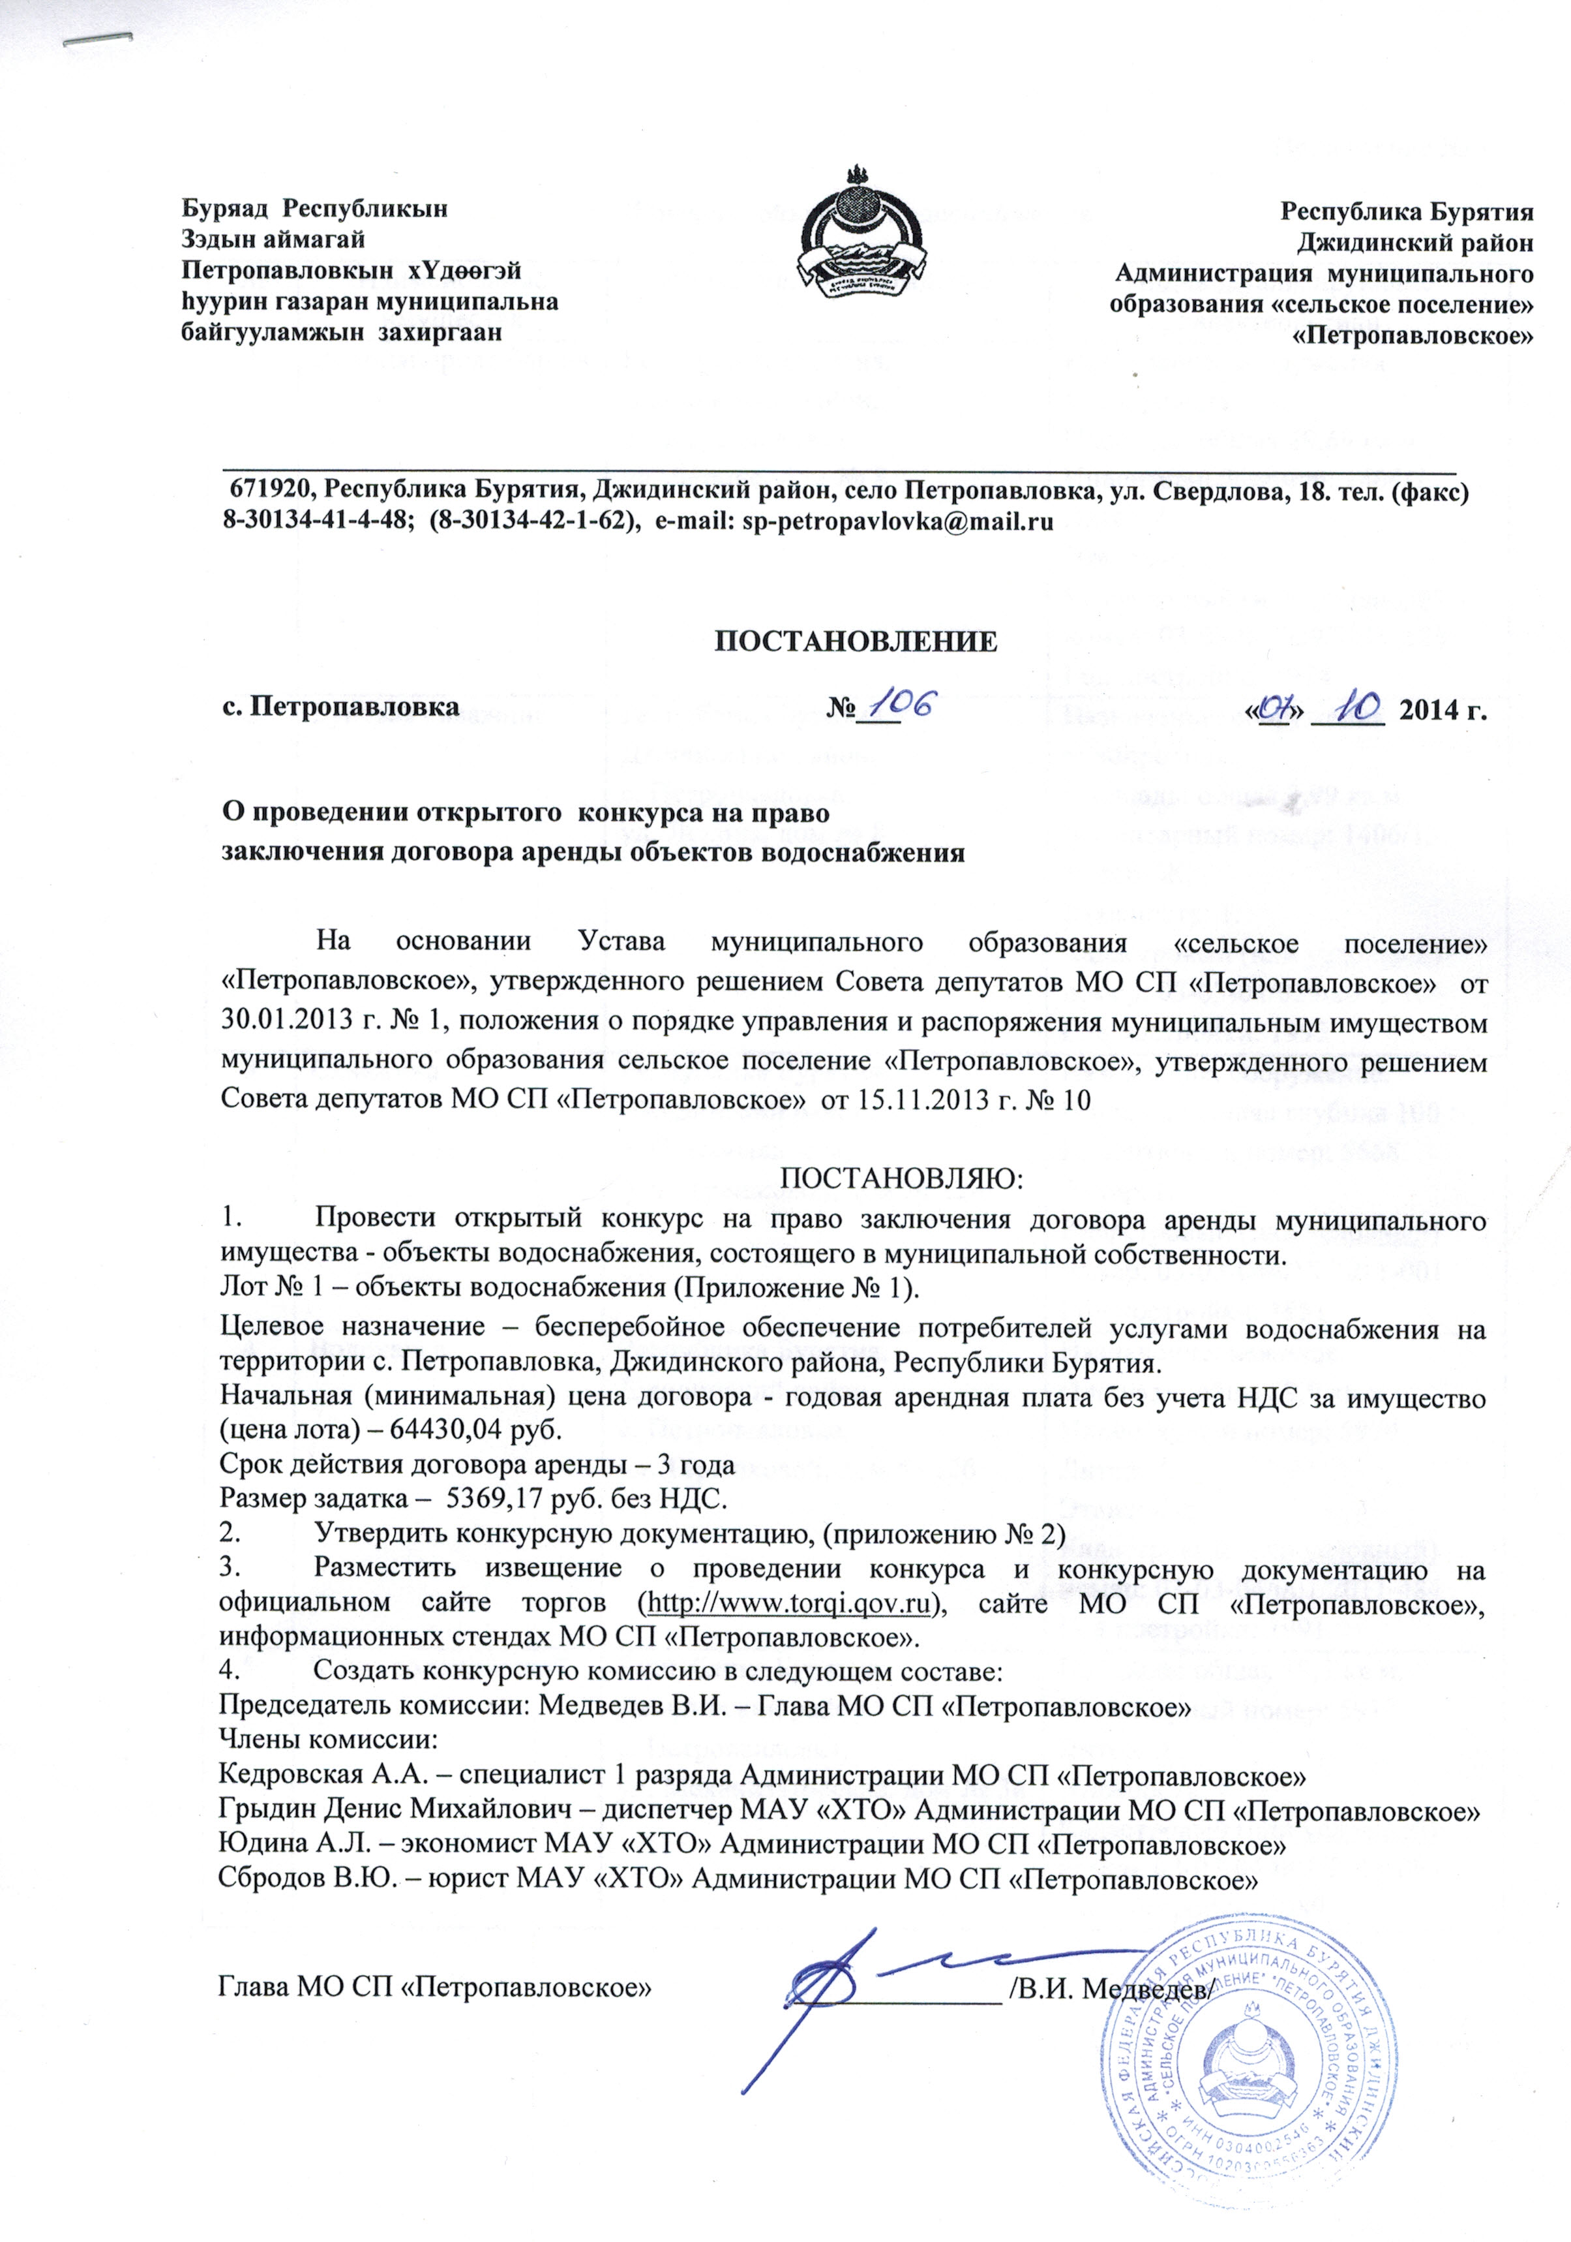

Приложение № 1
Перечень объектов водоснабжения
№ | Наименование имущества | Адрес, место нахождения | Индивидуализирующие характеристики
1 | Водонапорная башня | Республика Бурятия, Джидинский район,  с. Петропавловка,  ул. Ленина, дом № 8 | Назначение: сооружения водопровода.  Площадь: общая 49,69 кв.м.  Инвентарный номер: 1406/7.  Литер: Е.  Этажность: 1.  Кадастровый (или условный)  номер: 03-03-04/029/2010-185  Год постройки: 1974
2 | Буровая скважина | Республика Бурятия, Джидинский район,  с. Петропавловка,  ул. Ленина, дом № 8 | Назначение: сооружения водопровода.  Площадь: общая 3,99 кв.м.  Инвентарный номер: 1406/13.  Литер: Ж.  Этажность: 1.  Кадастровый (или условный) номер: 03-03-04/029/2010-186  Год постройки: 1995
3 | Скважина | Республика Бурятия, Джидинский район,  с. Петропавловка,  ул. Терешковой, дом № 12а | Назначение: сооружение.  Площадь: общая глубина 100 м.  Инвентарный номер: 5668.  Литер: I.  Кадастровый (или условный) номер: 03-03-04/019/2011-001  Год постройки: 1981
4 | Водокачка | Республика Бурятия, Джидинский район,  с. Петропавловка,  ул. Терешковой, дом № 12б | Назначение: нежилое.  Площадь: общая 9,9 кв.м.  Инвентарный номер: 5970.  Литер: А.  Этажность: 1.  Кадастровый (или условный) номер: 03-03-04/001/2011-484  Год постройки: 1991
5 | Будка со скважиной | Республика Бурятия, Джидинский район,  с. Петропавловка,  ул. Механизаторская, дом № 3а | Площадь: общая 19,5 кв.м.  Инвентарный номер: 5912.  Литер: А.  Этажность: 1.  Кадастровый (или условный) номер: 03-03-04/001/2011-095  Год постройки: 1989

